Esquema de corte del cuerpo de 1 kg en chapa de 0,9 mm
FLAMA S.A. · Cuerpo de 1 kg desde hoja doble decapada N.° 20 (0,9 mm), cortado en las dos guillotinas en serie. Mismo criterio que «Esquemas de corte de cuerpos».

1. Pieza y chapa
Dato | Valor | Fuente
Ø exterior del cuerpo | 76,2 mm | Plano recipiente 1 kg (G809)
Alto del cuerpo | 263,5 mm | Plano: cuerpo del modelo 3D con los dos labios del encastre
Desarrollo | 236,5 mm = π·(76,2 − 0,9) | Fibra media, igual que 2,5 a 100 kg
Hoja | 1220 × 2440 × 0,9 mm | Hierros Parrotta, presupuesto 413329 (28/09/2026)
Precio de la hoja | USD 1,356/kg sin IVA (USD 30,24 la hoja de 22,3 kg de balanza) | Hierros Parrotta, con 6,84 % de descuento, contado

El esquema anterior usaba 255 mm de alto (corte actual del caño). El plano da 263,5 mm; igual entran 45 cuerpos por hoja.

2. Esquema y corte en las dos guillotinas
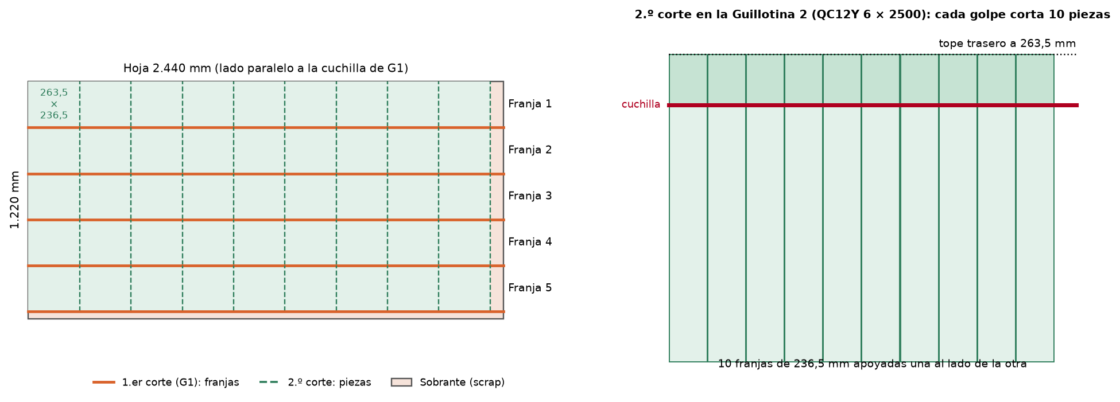
Hoja de 1220 × 2440: 5 franjas de 236,5 mm y 9 cuerpos por franja; en la G2 entran 10 franjas.
Dato | Valor
Franjas × cuerpos por franja | 5 × 9 = 45 cuerpos
Aprovechamiento de la hoja | 94,2 %
Sobrante | Orilla de 37,5 × 2440 mm y 68,5 mm al final de cada franja
Guillotina 1 (CENA) | Tope en 236,5 mm: 5 golpes por hoja = 0,50 min
Guillotina 2 (QC12Y) | 10 franjas en paralelo (2.365 de 2.500 mm), tope en 263,5 mm: 9 golpes cada 2 hojas = 4,5 golpes y 0,23 min por hoja
Ritmo de la línea | 5.400 cuerpos por hora (manda la G1)
Año 2035 | 202.621 cuerpos = 4.503 hojas: G1 38 h y G2 17 h al año

Tiempos a ritmo de máquina (golpes por minuto), sin manipulación: 10 golpes por minuto la G1 y 20 la G2.

3. Alternativas evaluadas
Hoja | Franjas × piezas | Cuerpos | Aprov. | Golpes G1 | Golpes G2 | Min por hoja
1220 × 2440 (franjas a lo largo) | 5 × 9 | 45 | 94,2 % | 5,0 | 4,5 | 0,72
1220 × 2440 (franjas a lo ancho) | 9 × 5 | 45 | 94,2 % | 9,0 | 5,0 | 1,15
1000 × 2000 (franjas a lo largo) | 4 × 7 | 28 | 87,2 % | 4,0 | 2,8 | 0,54
1000 × 2000 (franjas a lo ancho) | 7 × 4 | 28 | 87,2 % | 7,0 | 3,1 | 0,86

Se elige la hoja de 1220 × 2440 con franjas a lo largo: da 45 cuerpos, el mejor aprovechamiento y la menor cantidad de golpes de G1, que es la máquina que manda. La de 1000 × 2000 (Parrotta) aprovecha menos.

4. Observaciones
- Espesor: la IRAM 3525, 3.2.1 a) pide chapa de 0,71 mm como mínimo y la 3.2.2.1 admite 1 costura longitudinal y 2 transversales: 0,9 mm con costura cumple (validado en el proyecto).
- El cuerpo de chapa necesita rolado y soldadura longitudinal TIG, que el caño no tenía; el mandril de la soldadora tiene que entrar en el interior de 74,4 mm.
- Las orillas de 37,5 mm y los recortes de 68,5 mm no sirven para discos: la cúpula del 1 kg necesita un fleje de 93 mm de ancho.

